Eolienne à orientation de pale dynamique

A) Idée :
L’éolienne proposée et décrite en paragraphe B présente l’intérêt suivant :
Cette éolienne est capable de produire de l’énergie avec un rendement plus élevé que les éoliennes actuelles dans des conditions d’implantation en écoulement turbulent (villes ou villages).
Nos recherches sur cette éolienne sont décrites en paragraphe C.
Nous avons aboutit à une éolienne à axe vertical dont les pales lors de leur rotations s’orientent par rapport au vent de manière à fournir à l’éolienne le maximum de puissance.
L’orientation théorique de la pale en chaque position lors de sa rotation autour du rotor est déterminé par un tableur Excel combiné à une simulation d’écoulement fluide de manière à connaître la trajectoire de la pale.
Le rapport moyen sur un tour de la rotation de la pale par rapport à celle du rotor est égal à un demi (0,5).
Le rapport instantané en chaque position de la pale lors de sa révolution autour de l’éolienne entre la pale et le rotor est lui variable et varie entre 0,25 et 4 et plus précisément dans l’état de nos recherche entre 0,4 et 2,5.
La partie difficile ayant été de déterminer un mécanisme réel permettant de caler parfaitement à cette cinématique et sinon de s’en approcher le plus possible.
Les parties suivantes vont présenter à la fois une description de l’idée proprement dite et sujette de ce document, ainsi que les choix technologiques que nous avons posés afin de fabriquer un prototype nous permettant de valider cette idée.

B) Description :
1) Eolienne équipée d’une voilure tournante comprenant :
- Un axe principal de rotation vertical du rotor (Numéroté 1 en Annexe 2).
- Un élément (Numéroté 2 en Annexe 2), d’axe coaxial à l’axe principal, permettant le repérage de l’orientation du vent (type girouette).
- Au moins deux capteurs aéraulique (Numéroté 3 en Annexe 2) d’axe parallèle à l’axe du rotor permettant la mise en rotation du rotor autour de sont dit axe vertical.
- Un système de maintient (Numéroté 4 et 5 en Annexe 2) de ces dits capteurs aéraulique à une distance déterminé comme le rayon du rotor et de manière équirépartie autour du rotor.
- Un système de mise en rotation de chaque pale (Numéroté 6,7,8 et 9 en Annexe 2) par rapport à l’élément de repérage de l’orientation du vent (type courroie, chaine, engrenages, moteur électrique).
2) Eolienne selon les descriptions 1, dans laquelle la transmission de chaque pale est réalisée de manière à ce que celle-ci effectue une demie révolution autour de son axe lorsque le rotor réalise une révolution autour de son axe.
3) Eolienne selon les descriptions 1 et 2, dans laquelle l’orientation de la pale par rapport à la girouette est réalisée de manière à maximiser la puissance de cette dite pale en chaque point lors de sa révolution autour du rotor.
On trouvera dans les brevets suivants une description de ce type d’éolienne mais ou l’orientation de la pale est déterminée par un rapport de rotation de la pale sur la rotation du rotor constant et égal à un demi (0,5) :
0 276 901 A1
0276904
1468338
4494007
4609827
GB 2 241 747 A
GB 2292191 A
US 6379115 B1
WO 2007/113401 A2
L’innovation reposant sur un rapport non constant de rotation de la pale (Voir éléments numérotés 9 en Annexe 2) sur la rotation du rotor.
C) Historique du Développement :
Courant 2005 : Discutions avec Richard SORRENTINO à propos d’une éolienne à pas variable type de celle déjà existante (voir brevet nommé précédemment).
04/08/2007 : Réalisation d’une maquette en lego du système pour observer le fonctionnement, et test à l’aide d’un ventilateur.
19/08/2007 : Premier tableur Excel grossier permettant le calcul de la puissance délivré par l’éolienne en fonction de ces dimensions, et de la vitesse du vent.
10/07/2008 : Réalisation d’une première CAO de l’éolienne afin de se confronter à la faisabilité du projet, et terme mécanique.
Réalisation d’un premier chiffrage du modèle CAO de manière à quantifier la fabrication du prototype, il manque alors toute la partie électrique de puissance.
Courant été 2008 : Découverte de l’idée d’une cinématique de pale calée de manière à maximiser la puissance.
05/12/2008 : Première simulation fluide mené via le logiciel Fluent d’ANSYS.
25/03/2009 : Réalisation d’un business plan dans le cadre d’un cours de Création d’Entreprise Création d’Activité (CECA) mené par l’Ecole Nationale de l’Eau, de l’Energie et de l’Environnement (ENSE3) de l’Institut National Polytechnique de Grenoble (INPG).
18/04/2009 : Développement d’un logiciel en C++ de manière à quantifier le gain théorique que permet ce calage de la pale, et apparition des premières théories cinématiques du mouvement (adaptation d’un mouvement sinusoïdale de la pale autour de sa position « standard »)
12/05/2010 : Deuxième simulation fluide de l’éolienne de manière à prendre en compte les modifications apportées et quantifier les turbulences générées par la pale amont sur la pale aval.
10/03/2011 : Réalisation d’un deuxième tableur Excel de manière à quantifier la puissance produite par l’éolienne avec et sans l’innovation. Comparatif permettant de montrer une multiplication de la production énergétique par deux (2).
12/03/2011 : Réalisation d’un premier modèle CAO destiné à être le support des plans de fabrication du premier prototype.
L’entrainement des pales sera réalisé par un système de pignon/chaine/roue dentée elliptique.
Ajout d’un système de mise en sécurité de l’éolienne reposant sur le principe du régulateur de WATT.
29/07/2011 : Réalisation d’une nouvelle simulation fluide. Celle-ci permet de quantifier avec une bonne approximation la puissance produite par l’éolienne. Nous avons ainsi pus estimer son rendement aérodynamique théorique dans l’état « brut » (sans optimisation de profil de pale ni de géométrie).
24/11/2011 : Modification de la conception du modèle CAO de manière à le simplifier et le rendre plus robuste.
Modification du système d’entrainement des pales qui sera réalisé par un jeu d’engrenage conique ainsi que d’engrenage elliptique. L’elliptique étant déterminé de manière à être le plus proche de la cinématique optimale et ainsi maximiser la puissance produite. (Voir Annexe 2)
Modification du système de mise en sécurité.
De 2012 à fin 2013 : Génération des plans pour réalisation du prototype et recherche de fabricant.
Chiffrage de la fabrication de l'éolienne
Début 2014 : Suite au choix de développer l'éolienne sous licence libre, les outils nécessaire au support de la communauté ont été mis en place et étayé.
ANNEXES 1 : Vue d’ensemble
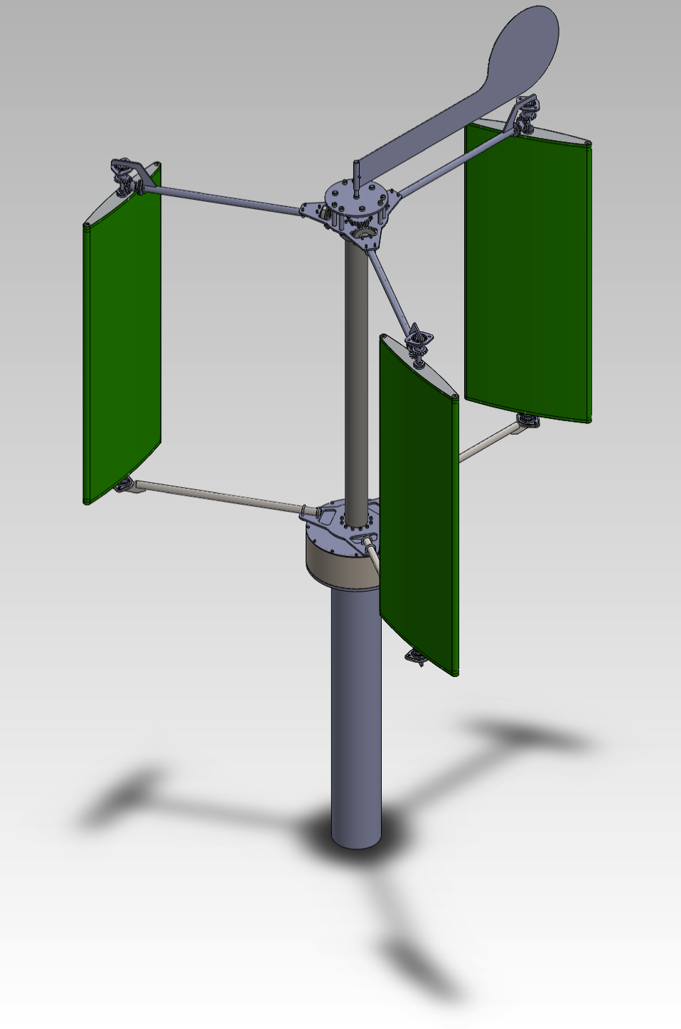

ANNEXE 2 : Plan d’ensemble

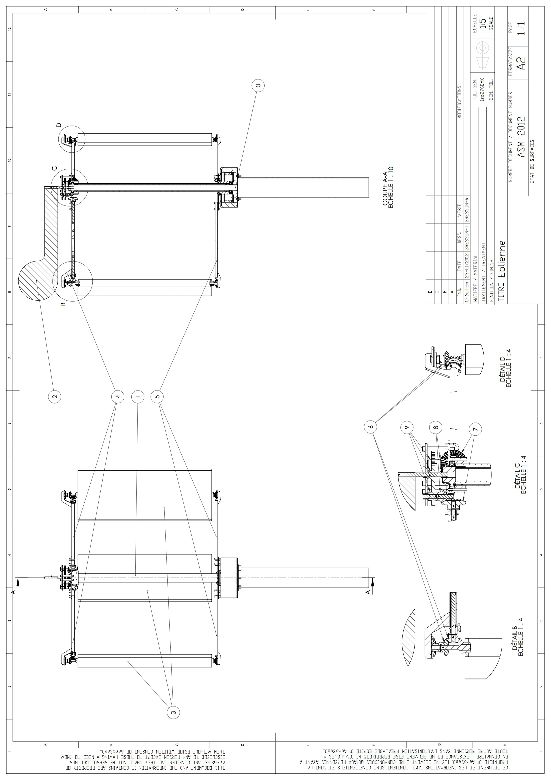

Nomenclature Annexe 2 :

N° d’assemblage | Désignation
0 | Axe fixe assemblée au stator de l’alternateur ainsi qu’au mat de maintient de l’éolienne
1 | Axe mobile assemblé en ces deux extrémités aux pièces de maintient des bras ainsi qu’au système de transmission et de maintient de la girouette. Le tout représentant le susnommé rotor.
2 | Girouette en liaison pivot avec le rotor. Elément permettant de repérer l’orientation du vent et d’en transmettre la position angulaire au système de transmission.
3 | Pales ou aubages de l’éolienne représentant la surface aérodynamique de l’éolienne permettant de prélever l’énergie cinétique au vent pour la transformer en énergie mécanique de rotation du rotor.  Dans ce prototype elle sont au nombre de 3 pour des questions de coût et de stabilité, mais peuvent être au nombre de 2 ou plus lors de phases d’optimisations.
4 | Bras de sustentation supérieur. Elément permettant de maintenir la pale à une distance définie R de l’axe de rotation de l’éolienne. Elément servant également de support à l’arbre de transmission du mouvement de la girouette au pales.
5 | Bras de sustentation inférieur. Elément permettant de maintenir la pale à une distance définie R de l’axe de rotation de l’éolienne.
6 | Couple conique de pale de rapport 1. Elément permettant de transmettre le mouvement de rotation provenant de la girouette via l’arbre de transmission, vers la pale.
7 | Demi couple conique de bras de rapport 0,5. Elément permettant de transmettre le mouvement de rotation provenant de la girouette vers la pale via l’arbre de transmission.
8 | Demi couple conique de bras de rapport 0,5. Elément permettant de transmettre le mouvement de rotation provenant de la girouette vers la pale via l’arbre de transmission.
9 | Couples de pignons elliptiques de rapport moyen 1 permettant de transmettre le mouvement de rotation provenant de la girouette vers les pales. Leurs géométries ayant été déterminé de manière théorique et présentant un rapport mini de 0,5 et maxi 2. (Voir Annexe 4)

ANNEXE 3 : Précision sur la transmission
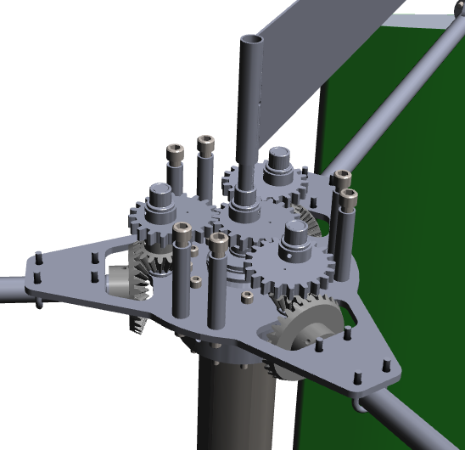
La transmission de la cinématique part de la girouette qui indique l’orientation du vent. Cette position angulaire est transmise par :
- Un couple d’engrenage elliptique, de rapport moyen égal à 1 au niveau de l’axe de l’éolienne (représenté ci-dessus ; Numéroté 9 en annexe 2)
- Un premier couple d’engrenage conique, de rapport égal à 0,5 au niveau de l’axe de l’éolienne (représenté ci-dessus ; Numéroté 7 et 8 en annexe 2)
- Une barre de transmission intégrée au tube des bras de sustentation des pales.
- Un dernier couple d’engrenage conique, de rapport égal à 1 au niveau de la pale (représenté ci-dessous ; Numéroté 6 en annexe 2)
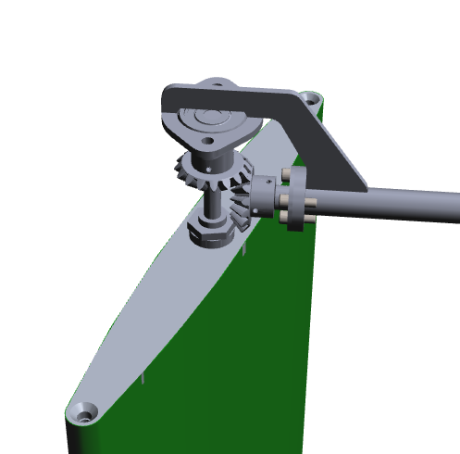

ANNEXE 4 : Vue des engrenages elliptiques

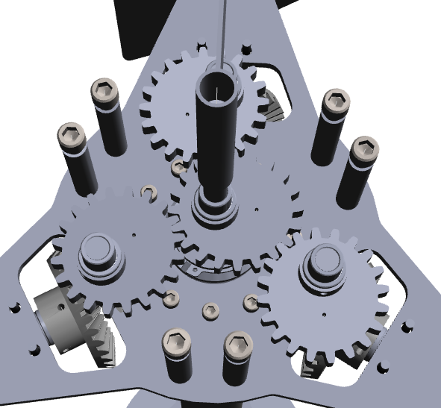

Nous voyons ici les 4 engrenages elliptiques (Noté 9 en annexe 2) dont la géométrie à été déterminée de manière à obtenir une cinématique de pale la plus proche de la cinétique théorique.
Cette transformation de la position angulaire donnée par la girouette permet l’ajustement de l’orientation de la pale autour de sa position théorique.

LICENCE :
Licenced under the GNU Free documentation Licence (https://www.gnu.org/licenses/fdl.fr.html)

